I Prodotti per la cura domiciliare
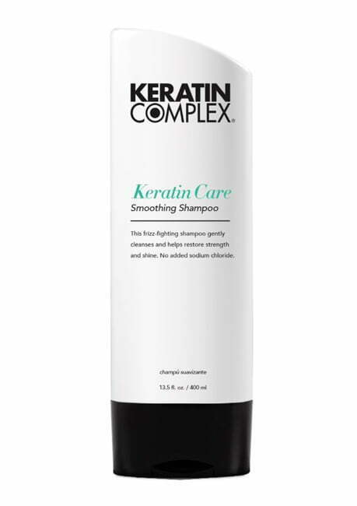
Keratin Shampoo 400ml
A base di Cheratina è stato formulato per il lavaggio dei capelli trattati con “Natural Keratin Smoothing Treatment “. Questo prodotto ( senza cloruri e/o sodio è indispensabile , al fine di proteggere i capelli e mantenere a lungo il trattamento di Ricostruzione Capillare

Keratin Conditioner 400 ml
A base di Cheratina, con nutrienti specifici, oli e proteine. Nutre i capelli e li protegge dal calore e dagli agenti atmosferici Usare su capelli bagnati, Lasciare in posa per qualche minuto.

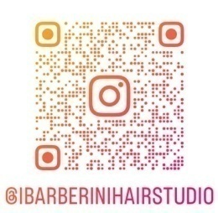
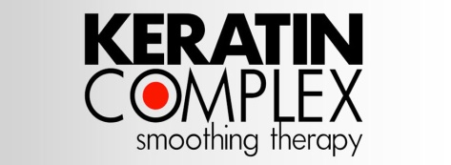

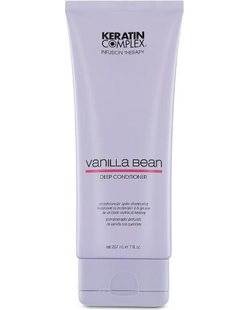

Vanilla Deep Ristrutturante 207ml
Dopo aver lavato i capelli con lo shampoo Keratin
applicare questa Crema Rivitalizzante, sulle lunghezze e punte dei capelli, coprire con una cuffietta e lasciare in posa almeno 15 minuti.
Per le sue proprietà questa crema è un prodotto altamente Ristrutturante, i capelli saranno di una corposità e brillantezza unica.
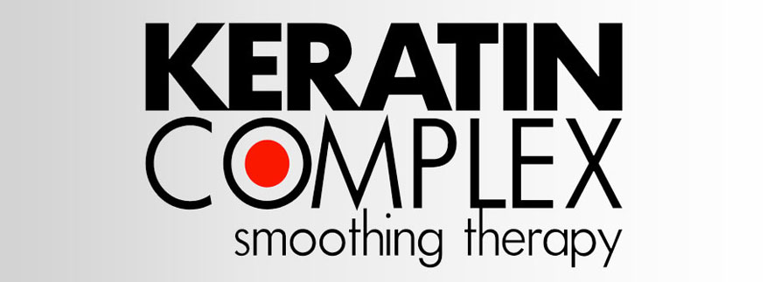
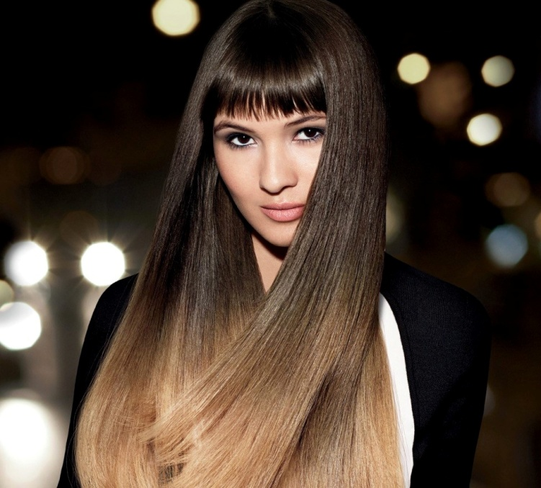

Ci prendiamo cura dei tuoi Capelli
da oltre 39 anni

www.ibarberini.com

00152 Roma Via F.Ozanam,33/45
0658200558 0658233871
Ricostruzione Capillare Keratin Smoothing

Il trattamento di Ricostruzione Capillare, a base di cheratina, è un trattamento innovativo per la Cura e la Bellezza dei Capelli. Non solo questo trattamento lascia i capelli Setosi , Lucidi e Dritti, ma offre anche sollievo dalla in gestibilità dei capelli crespi. Questo prodotto nasce in America, dove da sempre combattono il problema dei capelli ricci, crespi e ingestibili.

Quali sono i vantaggi e svantaggi di questo Trattamento

I Vantaggi sono molteplici, capelli Lisci, Setosi, Morbidi e Lucidi, non ci sono sostanze nocive e il processo di Richeratinizzazione avviene con l’aiuto del principio attivo. I benefici e i risultati migliori si ottengono con i capelli disidratati, secchi, rovinati, crespi e/o trattati chimicamente. il costo parte da 170.oo €. (Prodotti per uso domiciliare esclusi ).
Il tempo di esecuzione circa 2 ore.
La durata del trattamento varia a seconda della frequenza del lavaggio dei capelli ( lavando i capelli 2 volte alla settimana la durata è di circa 2/3 mesi ). I Nemici di questo trattamento sono:
il cloro, l’acqua salata, i trattamenti chimici.

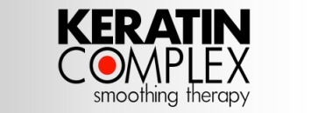
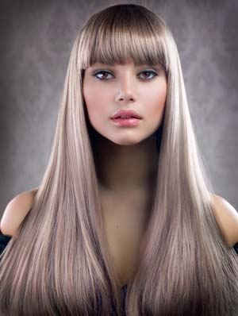
Cos è la Cheratina
La Cheratina è una sostanza che si trova nella nostra pelle, capelli, unghie e denti. Nei capelli tende a danneggiarsi, dai trattamenti chimici, l’uso di attrezzi ad alte temperature ( ferro, piastre, etc.). Il principio attivo usato per fare la Ricostruzione Capillare, è una proteina ottenuta principalmente da fonti, come, la lana degli animali,zoccoli,corna,unghie e da un aminoacido
( cistina ). L’applicazione di questo prodotto riempie la cuticola e “salda” le squame/corteccia del capello.
Qual’ è il processo del Trattamento
“ Richeratinizzante “
Questo Trattamento deve necessariamente essere fatto da un Professionista in un Ambiente “Salone”, accreditato e con una lunga Esperienza nella conoscenza della Cura dei Capelli. Dopo una diagnosi dei capelli, viene applicato il prodotto e tenuto in posa almeno 20 minuti. Finito il tempo di posa i Capelli vengono asciugati e Lisciati ad una temperatura che può variare dai 180° ai 230° con una Particolare Piastra al titanio ( questo per sigillare lo strato esterno delle cuticole, in modo da “intrappolare” all’interno la Cheratina.
Finito il Trattamento i Capelli saranno Liscissimi e corposi ( anche un po’ “elettrizzati”),è’ necessario a questo punto aspettare almeno 72 ore, prima di lavare i capelli ( in questo arco di tempo i capelli devono rimanere morbidi e lisci senza essere legati, fermati,etc. nel caso in cui si bagnassero o prendessero pieghe anomale vanno subito riportati lisci con la piastra ). Passato questo tempo i capelli si possono lavare, avendo cura di “usare esclusivamente prodotti Keratin Complex “
